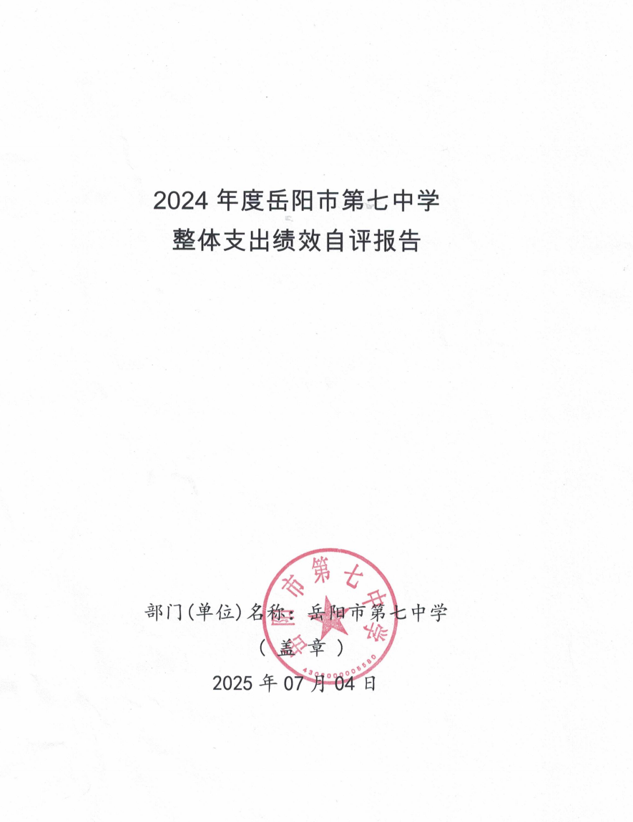
2024年度岳阳市第七中学单位整体支出
绩效自评报告

- 单位基本情况
（一）学校基本情况
我单位性质为全额拨款的事业单位，隶属于岳阳市岳阳楼区教育局，市属初、高中学校，按照规定执行《事业单位会计制度》。经机构编制管理部门核定，我单位共有教职工299人，其中：在职编制184人；退休115人。
（二）学校职能职责
1、研究拟定全校教育发展战略，贯彻执行党和国家的教育方针、政策、法规。
2、实施初、高中学历教育，促进基础教育全面发展，提高教职工政治思想及业务能力水平，提供相关社会服务，依法依规办学，负责师生校园安全。
3、研究拟订学校发展规划和年度计划，组织实施教育体制和办学体制改革。
4、管理学校教育经费，执行财务管理制度。
（三）年度工作内容
1、强化党建引领，规范办学行为；
2、创新办学理念，推进课堂转型；
3、夯实教学常规，构筑高效课堂；
4、强化德育常规，落实全员育人；
5、做亮特色发展，提升办学品位。
二、 一般公共预算支出情况
（一）基本支出情况
一般公共预算基本支出2024年度总支出3722.55万元，其中：
人员经费3347.35万元：包括基本工资1025.19万元；津贴补贴5.97万元；奖金610.76万元；伙食补助费82.28万元；绩效工资502.52万元；机关事业单位基本养老保险缴费304.75万元；职工基本医疗保险缴费127.97万元；其他社会保障缴费29.49万元；住房公积金228.69万元；其他工资福利支出65.01万元；退休费332.00万元；抚恤金3.91万元；奖励金4.77万元；其他对个人和家庭的补助24.04万元。
公用经费375.20万元：包括办公费12.10万元；印刷费2.06万元；水费26.21万元；电费36.80万元；物业管理费30.84万元；差旅费0.77万元；维修（护）费52.52万元；租赁费3.23万元；培训费4.14万元；专用材料费16.20万元；劳务费64.89万元；工会经费42.25万元；其他交通费用0.04万元；税金及附加费用0.84万元；其他商品和服务支出74.34万元；办公设备购置5.23万元；专用设备购置2.74万元。
- 项目支出情况
本单位2024年度项目支出71.73万元。
三、政府性基金预算支出情况
本单位2024年度政府性基金预算支出59.92万元，其中：专项支出59.92万元，主要为艺体馆二次装修设计费。
- 国有资本经营预算支出情况
本单位2024年度国有资本经营预算支出0万元。
- 社会保险基金预算支出情况
本单位2024年度社会保险基金预算支出0万元。
- 单位整体支出绩效情况
2024年，我校在区委区政府的领导下，在区教育局的关心、指导下，学校坚持落实立德树人根本任务，大力弘扬张超精神，落实五育并举，办“新成功教育”，为学生终身发展奠基。通过全校师生携手同行、真抓实干，再一次续写了学校发展的新篇章。
我校在岳阳市中学生“三独”比赛中获四个一等奖、在湖南省中学生“三独”比赛获二个一等奖，一个二等奖；还荣获湖南省第八届中学生建制班合唱比赛高中组一等奖；参加湖南省“讲红色故事、唱强军赞歌”红色文化宣讲比武荣获一等奖。我校学生合唱队参加中国合唱节合唱比赛荣获银奖。人民海军发布的视频号《舰遇新时代——一生许舰》，讲述了全军挂像英模张超的故事，宣传了我校国防教育成果，2024年9月1日，张超烈士遗孀张亚女士为国防班学生上了开学第一课；2024年4月组织张超国防班学生走进海军岳阳舰，了解岳阳舰光荣历史，近距离感受中国海军的强大，培养学生的国防意识和爱国情怀；2024年9月被教育部、中央军委政治工作部评为“全国国防教育示范学校”。
- 产出指标完成情况分析
- 数量指标
2024年我校舒金霞老师荣获岳阳楼区十佳教师，陈剑老师荣获岳阳市教育先进个人；在楼区“金钥匙”教学竞赛中1人获特等奖，2人获一等奖，1人获二等奖；地理组获“优秀学科命题组”特等奖，语文组、化学组获“优秀学科命题组”一等奖。
2、质量指标
我校生源质量在楼区的六所高中排第五，高考成绩排名第三，高考本科上线率由2023年的46.9 %上升到2024年的70.03%，被教育局评为“高中教育教学质量提升单位”和“初中教育教学质量提升单位”。高三8个教研组和初中2个教研组被评为“先进学科组”、初中历史组被评为“质量提升学科组”。
3、时效指标
学校定期及时对备、教、批、辅、考教学常规工作进行检查与指导。
- 成本指标
全年教育投入经费控制在4239.54万元。
- 效益指标完成情况分析
1、经济效益
不适用。
- 社会效益
我校团委利用升旗仪式先后开展了“信念成就梦想，创造更好未来”、“自律自强、追求卓越”等主题教育活动；常态化开展防溺水、防性侵、防校园欺凌等主题班会。在楼区大德育学校经验交流活动中，我校作了题为《弘扬张超精神 培育时代新人》书面典型发言；学生篮球队荣获岳阳楼区中小学篮球联赛高中组“第二名”；李碧老师、邓旭荣老师、付晓军老师获岳阳市“优秀教师”、胡珊珊老师被评为岳阳楼区“名师”、方玲老师被评为岳阳楼区“十佳老师”、李青被评为岳阳楼区“优秀班主任”。我校创新形式，畅通渠道，推进家校共育。根据学生年龄特点，每学期分年级召开家长会，交流分享孩子在校和在家学习生活情况，沟通教育教学过程中遇到的问题，对各类优秀学生、进步快且表现好的学生进行表彰。邀请著名心理健康专家郭玉良老师来校开展心理健康和家庭教育专题讲座。成立了家长委员会，招募家长志愿者参与班级的日常管理和教学活动。发挥社区育人功能，与佘家垄社区联合开展禁毒、防溺水、交通安全等安全教育。
- 生态效益
不适用。
- 可持续影响
我校在岳阳市中学生“三独”比赛中获四个一等奖、在湖南省中学生“三独”比赛获二个一等奖，一个二等奖；还荣获湖南省第八届中学生建制班合唱比赛高中组一等奖；参加湖南省“讲红色故事、唱强军赞歌”红色文化宣讲比武荣获一等奖。我校学生合唱队参加中国合唱节合唱比赛荣获银奖。二是国防教育成效显著。为探索特色鲜明的教学模式，促进学校多样化特色化发展，在充分调研基础上，我校创办了张超国防班，现有高中两个国防班，初中一个国防班。坚持用环境育人，学校建有双拥广场、文化走廊、国防教育文化展厅、张超烈士纪念陈列室等，让学生时刻受到浓厚的红色文化熏陶，强化了学生思想品德教育。坚持用榜样育人，张超国防班实行准军事化管理，培养学生的意志品质和良好的行为习惯，用烈士张超的事迹激励国防班学生，用国防班学生的行为示范带动全校学生。近日人民海军发布的视频号《舰遇新时代——一生许舰》，讲述了全军挂像英模张超的故事，宣传了我校国防教育成果，2024年9月1日，张超烈士遗孀张亚女士为国防班学生上了开学第一课；2024年4月组织张超国防班学生走进海军岳阳舰，了解岳阳舰光荣历史，近距离感受中国海军的强大，培养学生的国防意识和爱国情怀；2024年9月被教育部、中央军委政治工作部评为“全国国防教育示范学校”。
5、社会公众满意度
社会公众满意度96%，学生满意度98%，家长满意度98%。
- 存在的问题及原因分析
1、预算编制的合理性需要提高，预算执行力度还要进一步加强，资金拨付及时性需进一步提高。
2、对绩效评价工作业务还不十分熟悉，没有专门的绩效评价部门和人员，工作开展有难度。
八、下一步改进措施
科学合理编制学校收支计划，并对计划过程进行控制和管理，合理配置学校资源，努力节约资金，加强资产管理，防止学校资产流失，对学校财务活动的真实性、合法性和合理性进行监督，积极开展财务分析工作，确保学校财务活动的效益性，开展了预算内经费管理、预算外经费管理和往来款项管理。
九、单位整体支出绩效自评结果拟应用和公开情况
高度重视绩效评价结果的应用工作，积极探索和建立一套与预算管理相结合、多渠道应用评价结果的有效机制，着力提高绩效意识和财政资金使用效益。同时将部门整体支出绩效自评报告在单位门户网站上进行公开，广泛接受社会监督。
- 其他需要说明的情况
无

附件：1、单位整体支出绩效评价基础数据表
2、单位整体支出绩效自评表
3、项目支出绩效自评表（每个一级项目一张表）
4、政府性基金预算支出情况表
5、国有资本经营预算支出情况表
6、社会保险基金预算支出情况
附件1
2024年度预算单位整体支出绩效评价基础数据表

预算单位名称 | 岳阳市第七中学
财政供养人员情况(人) | 编制数 |  | 2024年实际在职人数 |  | 控制率
财政供养人员情况(人) | 184人 |  | 184人 |  | 100%
经费控制情况(万元) | 2023年决算数 |  | 2024年预算数 |  | 2024年决算数
三公经费 | 0 |  | 0 |  | 0
1、公务用车购置和维护经费 | 0 |  | 0 |  | 0
其中：公车购置 | 0 |  | 0 |  | 0
公车运行维护 | 0 |  | 0 |  | 0
2、出国经费 | 0 |  | 0 |  | 0
3、公务接待 | 0 |  | 0 |  | 0
项目支出： | 0 |  | 10 |  | 131.65
1、业务工作经费 | 0 |  | 10 |  | 71.73
2、运行维护经费 | 0 |  | 0 |  | 0
3、区级专项资金(一个专项一行) | 0 |  | 0 |  | 59.92
七中艺术馆装修 | 0 |  | 0 |  | 59.92
4、上级转移支付(一个专项一行） | 0 |  | 0 |  | 0
公用经费 | 441.68 |  | 163.39 |  | 469.92
其中：办公经费 | 20.88 |  | 8 |  | 12.07
水费、电费、差旅费 | 65.69 |  | 50 |  | 78.40
会议费、培训费 | 15.37 |  | 8 |  | 4.14
政府采购金额 | 162.90 |  | 454.12 |  | 376.41
部门基本支出预算调整
楼堂馆所控制情况  (2024年完工项目) | 批复规模  (m²) | 实际规  模(m²) | 规模控制率 | 预算投资  (万元) | 实际  投资  (万元) | 投资概  算控制  率
厉行节约保障措施 | 1.加强宣传教育，强化节约意识；2.落实厉行节约各项举措；3.加强监督检查，严格责任追究。
说明：“项目支出”需要填报基本支出以外的所有项目支出情况，“公用经费”填报基本支出中的一般商品和服务支出。

填表人：潘丽珍 联系电话：15173047805 填报日期：2025.07.04
附件 2
2024年度预算单位整体支出绩效自评表

预算单位名称 |  |  | 岳阳市第七中学
年度预 算申请 （万元） |  |  | 年初预算数 | 全年预算数 | 全年执行数 | 分值 | 执行率 | 自评得分
年度预 算申请 （万元） | 年度资金总额 |  | 3443.86 | 4294.79 | 4239.54 | 10 | 98.71 % | 9.87
年度预 算申请 （万元） | 按收入性质分： |  |  |  | 按支出性质分：
年度预 算申请 （万元） | 其中： 一般公共预算：3794.28 |  |  |  | 其中：基本支出：4107.89
年度预 算申请 （万元） | 政府性基金拨款：59.92 |  |  |  | 项目支出：131.65
年度预 算申请 （万元） | 纳入专户管理的非税收入拨款：
年度预 算申请 （万元） | 其他资金：385.34
年度总体 目标 | 预期目标 |  |  |  | 实际完成情况
年度总体 目标 | - 强化党建引领，规范办学行为；  - 创新办学理念，推进课堂转型；  - 夯实教学常规，构筑高效课堂；  - 强化德育常规，落实全员育人；  - 做亮特色发展，提升办学品位。 |  |  |  | - 科学设置党组织结构，开展多样主题党日活动，指导群团组织，严格执行 “三重一大” 议事制度等；合理规划经费，向教育教学倾斜，规范专业生外出培训流程，多渠道开展师德师风教育，评选师德标兵等；  - 践行 “新成功教育”，课堂落实 “六个关键” 和 “四个过关”，促进教育教学优质发展；学生在多项赛事中成绩优异，高考本科上线率提升，获多项教育教学质量相关荣誉；  - 定期检查教师备教批辅考情况，行政常态化推门听课，结果与评先评优等挂钩；结合生源实际实行分层教学，优化作业设计，教师在各类竞赛中获佳绩；明确高考目标，落实全员育人，强化过程监督，推进复习迎考工作；  - 加强巡查与值班管理，开展主题教育活动和班会；组建专业思政团队，打造大思政课体系，开展祭奠英模等活动，教师获多项荣誉；分年级开家长会，邀请专家讲座，成立家委会，联合社区开展安全教育；  - 规范管理，组建 “四团”，开展 “民乐进课堂”，学生在多项艺术赛事中获高奖；创办张超国防班，建设相关文化设施，实行准军事化管理，获 “全国国防教育示范学校” 称号。
绩效指标 | 一级指标 | 二级指标 | 三级指标 | 年度指标值 | 实际完成值 | 分值 | 自评得分 | 偏差原因分析及改进措施
绩效指标 | 产出指标  (50 分) | 数量指标 | 完成在校学生在的智体美劳全面培养与教育 | 1832人 | 1832人 | 5 | 5
绩效指标 | 产出指标  (50 分) | 数量指标 | 按时足额发放教师职工工资奖金及福利待遇 | 299人 | 299人 | 5 | 5
绩效指标 | 产出指标  (50 分) | 数量指标 | “金钥匙”教学竞赛获奖人数 | ≧4人 | 4人 | 5 | 5
绩效指标 | 产出指标  (50 分) | 质量指标 | 高考本科上线率 | ≧70% | 70.03% | 5 | 5
绩效指标 | 产出指标  (50 分) | 质量指标 | 高考本科录取率 | ≧80% | 86% | 5 | 5
绩效指标 | 产出指标  (50 分) | 质量指标 | 音乐特长生高考本科上线率 | ≧90% | 90% | 5 | 5
绩效指标 | 产出指标  (50 分) | 时效指标 | 学校定期对备、教、批、辅、考教学常规工作进行检查与指导 | 及时 | 及时 | 10 | 9
绩效指标 | 产出指标  (50 分) | 成本指标 | 全年教育投入经费 | 3443.86万元 | 4239.53万元 | 10 | 9 | 教师人员工资调整及教学所需的消耗性开支增加
绩效指标 | 效益指标  （30 分） | 经济效  益指标 | 不适用 | 不适用 | 不适用 | 0 | 0
绩效指标 | 效益指标  （30 分） | 社会效  益指标 | 强化党建引领，规范办学行为 | 长期坚持 | 长期坚持 | 10 | 10
绩效指标 | 效益指标  （30 分） | 社会效  益指标 | 提升教育教学质量，促进教育事业发展 | 有所提升 | 有所提升 | 10 | 10
绩效指标 | 效益指标  （30 分） | 生态效  益指标 | 不适用 | 不适用 | 不适用 | 0 | 0
绩效指标 | 效益指标  （30 分） | 可持续影响指标 | 推行新理念，办精张超国防班，提升学校社会影响力 | 持续发展 | 持续发展 | 10 | 10
绩效指标 | 满意度  指标  （10 分） | 服务对象  满意度指  标 | 学生满意度 | ≧95% | 98% | 3 | 3
绩效指标 | 满意度  指标  （10 分） | 服务对象  满意度指  标 | 家长满意度 | ≧95% | 98% | 3 | 3
绩效指标 | 满意度  指标  （10 分） | 服务对象  满意度指  标 | 社会公众满意度 | ≧90% | 96% | 4 | 4
总分 |  |  |  |  |  | 100 | 97.87

填表人：潘丽珍 联系电话：15173047805 填报日期：2025.07.04

附件 3
2024 年度项目支出绩效自评表
项目支出名称 |  |  | 七中艺体馆二次装修设计项目
主管部门 | 岳阳楼区教育局 |  |  |  | 实施单位 | 岳阳市第七中学
项目资金（万元） |  |  | 年初预算数 | 全年预算数 | 全年执行数 | 分值 | 执行率 | 自评得分
项目资金（万元） | 年度资金总额 |  | 0.00 | 59.92 | 59.92 | 10 | 100% | 10
项目资金（万元） | 其中：当年财政拨款 |  | 0.00 | 59.92 | 59.92 | 10 | 100% | 10
项目资金（万元） | 上年结转资金
项目资金（万元） | 其他资金
年度  总体  目标 | 预期目标 |  |  |  | 实际完成情况
年度  总体  目标 | 岳阳市第七中学艺体馆内部装修及附属设施建设项目经岳阳市岳阳楼区发展和改革局批准，批文编号为岳楼发改审〔2023〕85 号，项目代码为 2306-430602-04-01-157378。项目总投资 1500 万元，资金来源为财政资金。艺体馆为三层框架结构，建筑面积 6609.29㎡。主要包括艺体馆室内装修、文化演播厅声学装修、大雅楼标识牌安装、中央空调系统、消防喷淋系统、火灾报警、应急照明、防排烟工程、舞台及观众厅钢结构工程、综合布线系统、视频监控系统、文化演播厅扩声系统、LED 舞台背景全彩屏、舞台灯光幕布、升降平移系统及电气安装工程等。该项目由湖南兴和招标有限责任公司负责招标，于 2024 年 12 月 24 日在岳阳市公共资源交易中心开标。经评标，湖南建工第七工程有限公司中标，工期要求为 180 天。 |  |  |  | 岳阳市第七中学艺体馆二次装修改造，弱电，钢结构及安装工程设计服务项目由委托招标公司湖南兴和招标有限责任公司进行竞争性磋商采购，经评标小组评审，2023 年 7月 25 日，广州博厦建筑设计研究院中标，由其下湖南第一分公司组织设计，已完成设计，现整体建设项目已开始，于2024年12月27日完成设计费付款。
绩 效 指 标 | 一级指标 | 二级指标 | 三级指标 | 年度  指标值 | 实际  完成值 | 分值 | 自评得分 | 偏差原因分析及改进措施
绩 效 指 标 | 产出指标  (50分) | 数量指标 | 建筑数量 | 6609.29㎡ | 6609.29㎡ | 15 | 15
绩 效 指 标 | 产出指标  (50分) | 质量指标 | 达到设计要求 | 100% | 100% | 15 | 15
绩 效 指 标 | 产出指标  (50分) | 时效指标 | 阶段完成 | 完成 | 完成 | 10 | 10
绩 效 指 标 | 产出指标  (50分) | 成本指标 | 控制在预算内 | 100% | 100% | 10 | 10
绩 效 指 标 | 效益指标  （30分） | 经济效  益指标 | 不适用 | 不适用 | 不适用 | 0 | 0
绩 效 指 标 | 效益指标  （30分） | 社会效  益指标 | 改善学校办学条件 | 改善 | 改善 | 10 | 10
绩 效 指 标 | 效益指标  （30分） | 生态效  益指标 | 学校环境和氛围 | 良好 | 良好 | 10 | 10
绩 效 指 标 | 效益指标  （30分） | 可持续影响指标 | 社会反响 | 良好 | 良好 | 10 | 10
绩 效 指 标 | 满意度  指标  （10分） | 服务对象  满意度指  标 | 学生满意度 | ≧90% | 98% | 5 | 5
绩 效 指 标 | 满意度  指标  （10分） | 服务对象  满意度指  标 | 家长满意度 | ≧90% | 98% | 5 | 5
总分 |  |  |  |  |  | 100 | 100
备注： 每个一级项目支出一张表。 如， 业务工作经费，运行维护经费，其他事业发展类资金 …各一张表。

填表人：潘丽珍 联系电话：15173047805 填报日期：2025.07.04

